Bài bạn:
Dư div
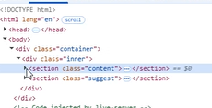

Thêm js- để biết nó dùng cho java-script
Đặt tên lại không dùng từ content (chữ content thường chứa nhiều nội dung)
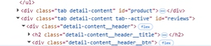
Phần tab nên dùng từ tab không dùng từ nav (ví nó để ẩn hiện nd không phải chuyển hướng)
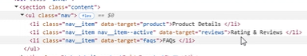
GIỐNG: Dùng background, before, after cho nút Latest
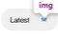
Mấy dấu * phải dùng css background – a Duy chia sẽ source.
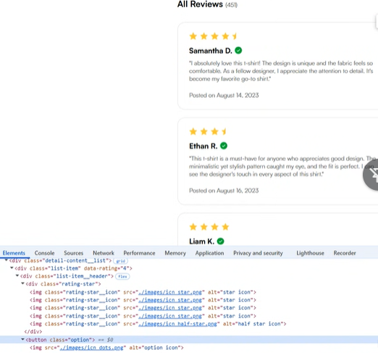
- Mấy dấu * dùng SVG (có thuộc tính màu để thay đổi cho dễ) hoặc label/input. Label chứa background chứa input (click vào input thể đổi trạng thái/gọi API) ***
Có thể after. Đổ data cho dễ
GIỐNG: Hình đơn giản (dấu 3 chấm) thì dùng hình SVG (vì hình zoom lên không bị vỡ hình)
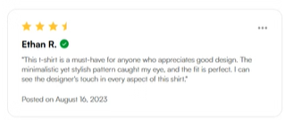
- SVG dùng cho icon
Hình cảnh vật/người dùng mới dùng png.
Nút mà không yêu cầu thì nên thêm opacity:0. Mấy vào để thể hiện nó có thể click
GIỐNG: Khi hình không có thì phải vẫn hiện đúng khung chứ không bị vỡ layout.
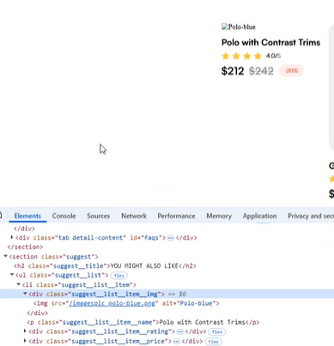

GIỐNG: Khi text quá dài cũng phải xử lý được
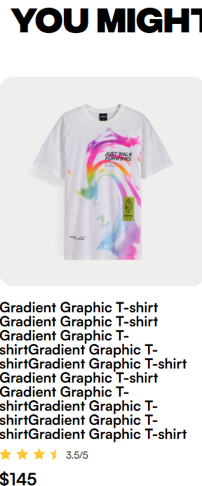
- Để hiện dấu … (text-overflow: ellipsis) – tìm hiểu thêm
- Phải QA vs khách là tối đa bao nhiêu dòng (thường là 2 dòng hết rồi thêm …)
- Sửa tràn text phần trên
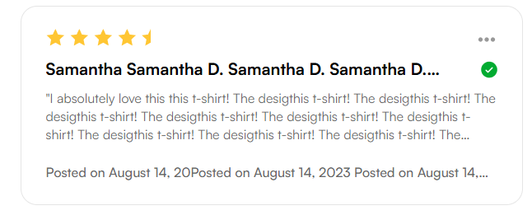
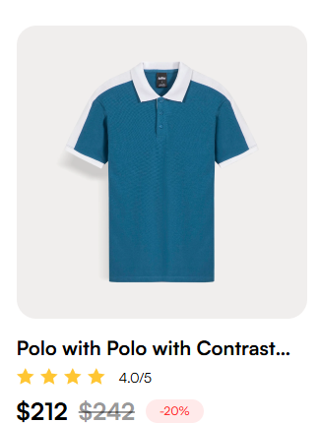
- Adsdf

Tìm hiểu word-wrap, word-break.
Li cho width cứng.
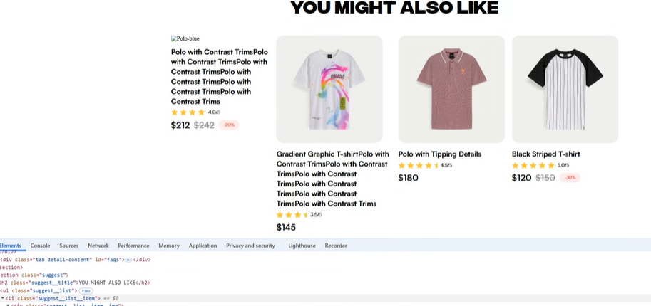

Bài mình:

Ẩn bớt
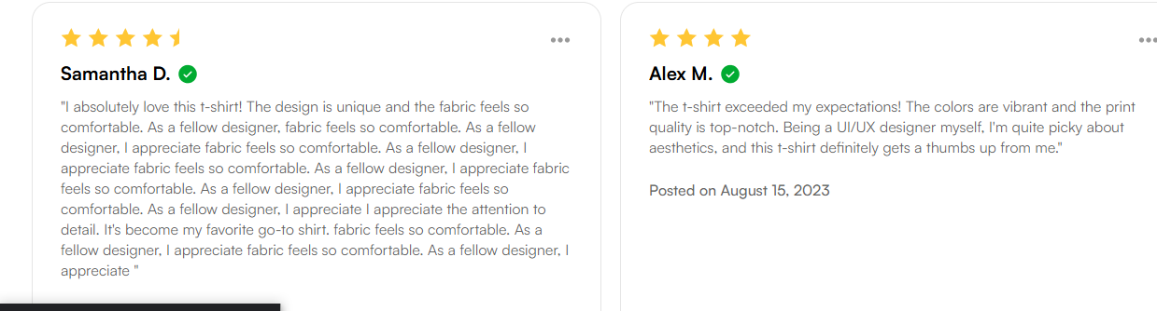
Tạo class riêng dùng cho js
Dùng padding số chẵn, 20 25.

Dư font-weight
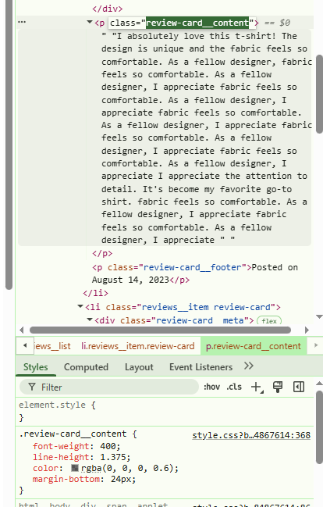
Tìm hiểu cách hiện ngôi sao (có thể click, đổ data)
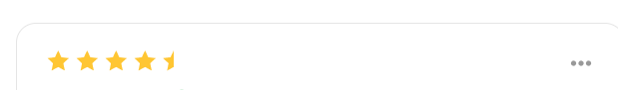
Body nên set
“font-family: "Satoshi";
font-size: 16px;
// line-height: normal;
// color“

T2 T4 -> review

